Класс: 8 Б Учитель: Градусова Н.Г.
Фамилия, имя
Дата: 8.02.2020г.
Тема урока:«Система образов повести Н.В.Гоголя «Тарас Бульба». Сравнительная характеристика Остапа и Андрия.»
Карточка
Реши кроссворд «Литературные термины»

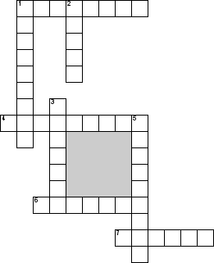

По горизонтали
1. Герой литературного произведения.
4. Образное преувеличение изображаемого события или явления.
6. С него начинается развитие действия произведения.
7. Разговор двух или нескольких лиц.

По вертикали
1. Антоша Чехонте, Марк Твен, Гайдар. (НЕ фамилия, а …?)
2. Повторяющиеся сочетания ударных и безударных слогов в стихе, которые определяют его размер.
3. Основанное на устных преданиях, опоэтизированное сказание об историческом или вымышленном лице, событии.
5. Трёхсложный стихотворный размер с ударением на 2 слог

